18 Ekim 2022

Sahibindex Satılık Konut Piyasası Görünümü Ekim Ayı Raporuna göre;
Konut piyasası durgunlaşıyor

Bahçeşehir Üniversitesi Ekonomik ve Toplumsal Araştırmalar Merkezi (BETAM) tarafından sahibinden.com’un ilan verileriyle hazırlanan “sahibindex Satılık Konut Piyasası Görünümü” 2022 Ekim ayı raporunu yayınladı. Eylül ayı verileri baz alınarak hazırlanan rapora göre ülke genelinde ortalama satılık konut ilanı m² cari fiyatı geçen yılın aynı ayına göre yüzde 196,8 artarak 13.766 TL oldu. Satılık konut ilan m² cari fiyatları aynı dönemde İstanbul’da yüzde 229,4 Ankara’da yüzde 205,6 ve İzmir’de yüzde 183,1 arttı. Ortalama satılık konut m² fiyatları İstanbul’da 20.588 TL, Ankara’da 9.307 TL ve İzmir’de 15.455 TL oldu.
Ülke genelinde ve büyükşehirlerdeki konut fiyatları geçen aya kıyasla artmış olmasına rağmen, artış oranı 15 aydan sonra ilk kez 1,9 puan azaldı. İstanbul’daki bir ayda yıllık fiyat artış oranında 9,4 puanlık düşüş görüldü.Konut talebi endeksi Ağustos’taki kısmi yükselişin ardından Eylül’de yüzde 16,7 azaldı. Satılan konutların satılık ilan sayısına oranı Ağustos ayına göre hem ülke genelinde hem de üç büyük ilde düştü. Satılık konut ilanlarının ne kadar süre yayında kaldıklarını gösteren “kapatılan ilan yaşı” geçen aya kıyasla ülke genelinde ve üç büyük ilde uzadı.
Satış fiyatlarında yıllık artış oranı uzun bir aradan sonra düşerek yüzde 196,8’e geriledi
Satılık konut fiyatlarındaki yıllık artış oranı uzun bir aradan sonra düştü. Ağustos ayında önceki aya kıyasla 1,9 puan yükselen yıllık fiyat artış oranı, Eylül ayında 1,9 puan düştü. Ağustos’ta yüzde 198,7 olan yıllık fiyat artışı Eylül’de yüzde 196,8’e geriledi. Geçen yılın aynı ayında 4.638 TL olan Türkiye geneli ortalama satılık konut ilan m² fiyatı 13.766 TL ye yükseldi.

Şekil 1: Türkiye ve üç büyük ilde satılık konut ilan fiyatlarının yıllık değişimi (%)
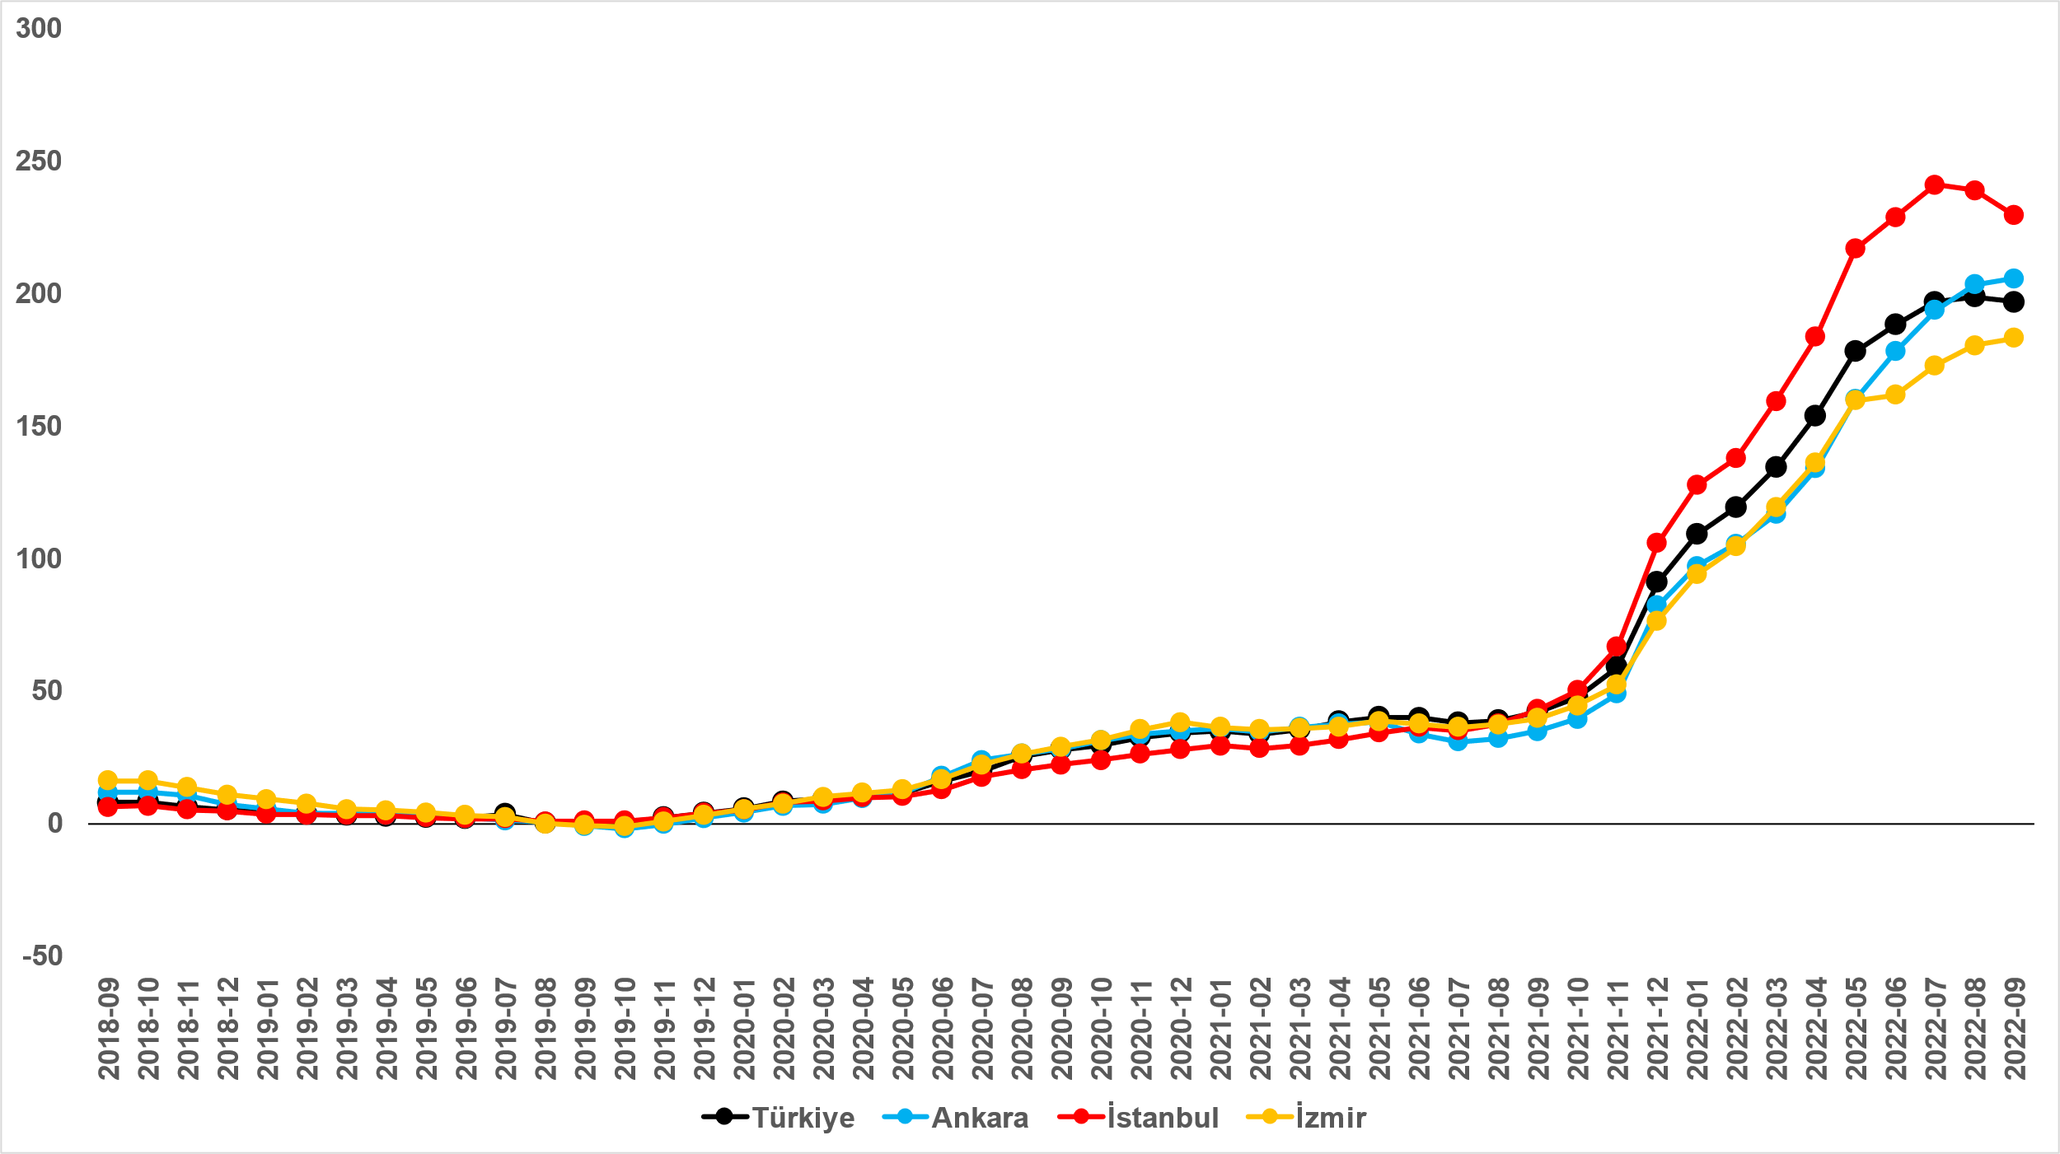
Kaynak: sahibinden.com, Betam

Satılık konut fiyatlarında yıllık artış oranı İstanbul’da düşerken, Ankara ve İzmir’de durağanlaştı
Cari fiyatlardaki yıllık artış oranının Ankara ve İzmir’de yavaşladığı gözlendi. Ankara’da yıllık artış oranı Ağustos’tan Eylül’e yüzde 203,3’ten 205,6’a, İzmir’de yüzde 180,4’ten 183,1’e yükseldi. Öte yandan, Ağustos’ta İstanbul’da yıllık cari fiyat artış oranı yüzde 238,8’den 229,4’e geriledi. İstanbul’da bir ayda yıllık fiyat artış oranında 9,4 puanlık düşüş kaydedildi. Satılık konut ilan m² ortalama fiyatları İstanbul’da 20.588 TL’ye, Ankara’da 9.307 TL’ye ve İzmir’de 15.455 TL’ye yükseldi.

Satılık konut m² fiyatlarında en yüksek artış Mersin’de, en düşük artış Erzurum’da görüldü
İlan satış fiyatları Eylül ayında da geçen yılın aynı ayına kıyasla bütün büyükşehirlerde arttı. Satılık konut m² fiyatlarında en hızlı artışın görüldüğü iller Mersin (yüzde 239,8), İstanbul (yüzde 229,4), Antalya (yüzde 229), Kocaeli (yüzde 222,1) ve Trabzon (yüzde 196,1) oldu. En düşük artışlar ise Eskişehir (yüzde 159,1), Manisa (yüzde 156,7), Kayseri (yüzde 154,1), Muğla (yüzde 147,7) ve Erzurum’da (yüzde 145,8) görüldü.
İller | Eylül 2021 m² Fiyatı | Eylül 2022 m² Fiyatı | Satılık Fiyat Değişimi (%)
Türkiye Ortalaması | 4637 | 13766 | 196,8
Mersin | 3385 | 11500 | 239,8
İstanbul | 6250 | 20588 | 229,4
Antalya | 5129 | 16875 | 229,0
Kocaeli | 3250 | 10470 | 222,1
Trabzon | 3096 | 9167 | 196,1
Eskişehir | 3462 | 8967 | 159,1
Manisa | 3333 | 8556 | 156,7
Kayseri | 2629 | 6680 | 154,1
Muğla | 11125 | 27555 | 147,7
Erzurum | 2156 | 5300 | 145,8

Konut arzında yükseliş devam ediyor
Satılık konut ilan sayısı hem ülke genelinde hem de üç büyük ilde arttı. Satılık konut arzı geçen aya kıyasla ülke genelinde yüzde 2,8 (756.805’ten 778.180’e), İstanbul'da yüzde 3,3 (206.328’den 213.192’ye), Ankara'da yüzde 2,4 (72.816’dan 74.538’e), İzmir'de ise yüzde 7,3 (47.810’dan 51.278’e) oranında yükseldi.

Şekil 6: Türkiye ve üç büyük ilde satılık ilan sayısı (adet)
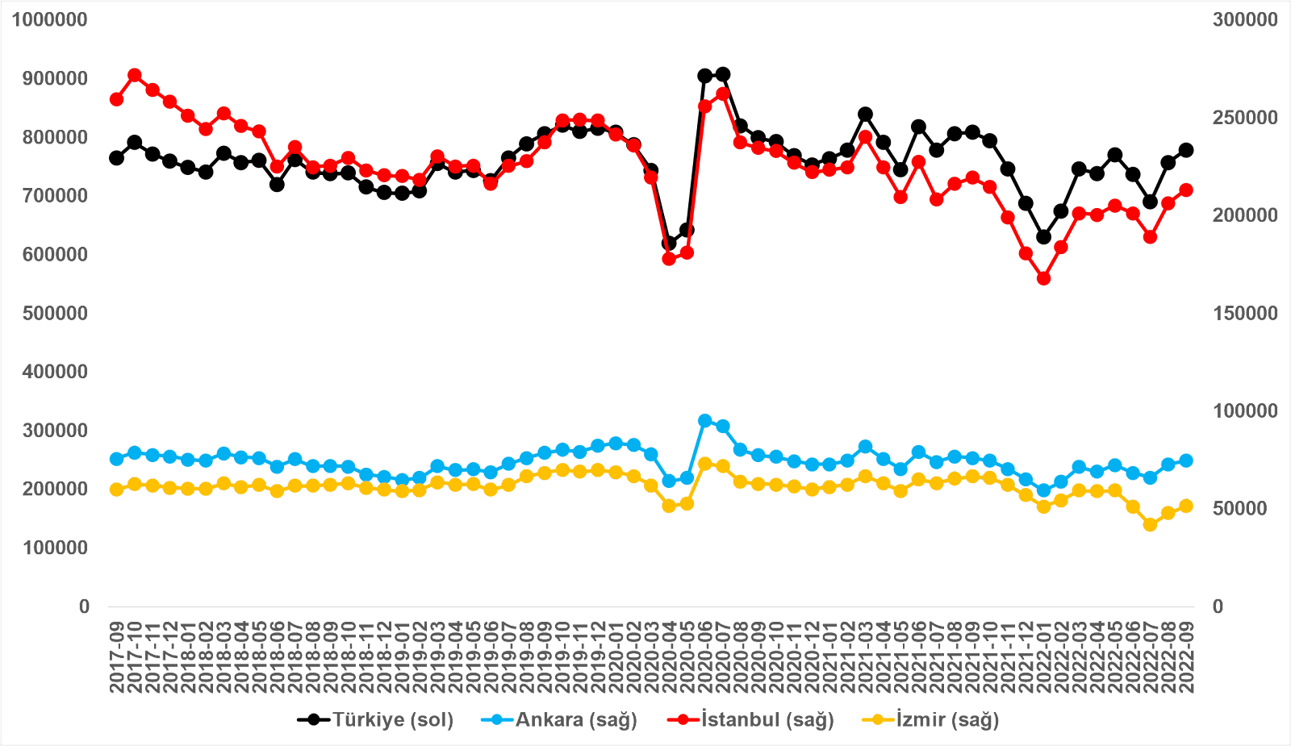
Konut talebinde düşüş yaşandı
Konut talebi, Haziran ve Temmuz aylarındaki düşüşün ardından Ağustos’ta bir miktar yükselse de Eylül ayında da düşüş kaydetti. Konut talebi endeksi geçen aya kıyasla yüzde 16,7 azalarak 109,6 oldu. Bununla birlikte konut talebi geçen yılın Eylül ayına kıyasla yüzde 15,7 düştü. Talep göstergesi Mayıs’tan itibaren aşağıya yönelirken, göstergenin Mayıs ayındaki seviyesine kıyasla yüzde 48,3 daha düşük, Şubat 2020’ye kıyasla ise sadece yüzde 9,6 daha yüksek olduğu görüldü. Eylül’de açıklanan sosyal konut projesi ve ofislerin konutlara dönüştürülmesi projesinin konutların reel satış fiyatlarındaki artışı durduracağına dair oluşturduğu beklentinin ardından taleplerde düşüşün yaşandığı tahmin ediliyor.

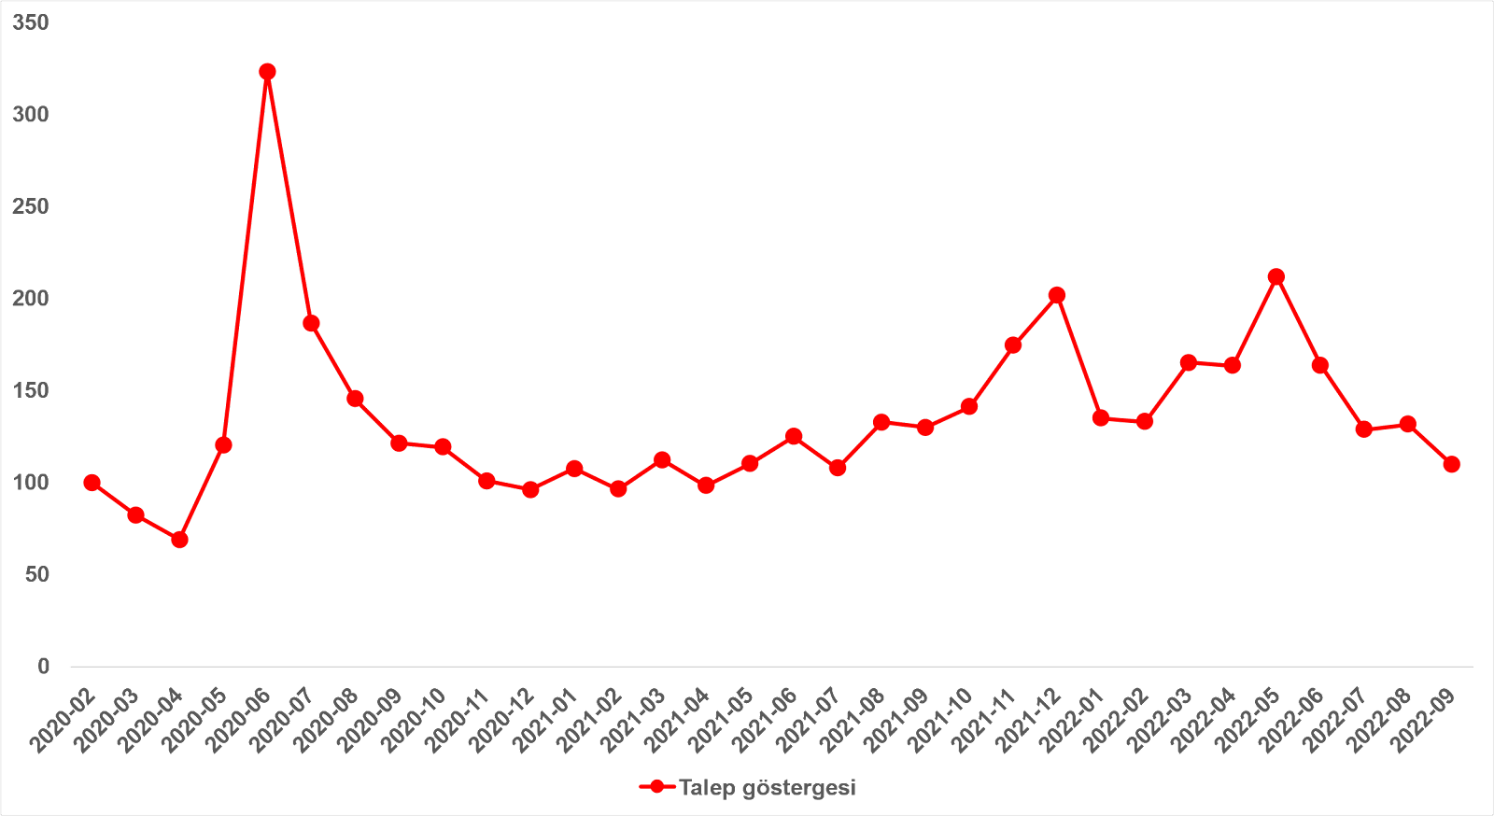
Konut arzı artarken satılan konut sayısı düştü
Satılan konut sayısının toplam satılık ilan sayısına oranı Haziran ve Temmuz aylarında görülen belirgin düşüşün ardından Ağustos ayında bir miktar yükseldi. Bu oran Eylül’de bir önceki aya kıyasla 1 puan azalarak yüzde 5,1 oldu. Satılık ilan sayısı önceki aya göre yüzde 2,8 (756.805’ten 778.180’e) yükselirken, satılan konut sayısı ise yüzde 14 (46.373’ten 39.856’ya) oranında düştü. Satılan konut sayısı Haziran'da önceki aya göre 13.361, Temmuz'da ise önceki aya göre 32.621 azalmıştı. Satılan konut sayısı Ağustos’ta bir miktar artsa da Eylül’de bir önceki aya kıyasla 6.507 düştü. Satılan konut sayısı Mayıs ayına kıyasla yaklaşık 47 bin düştü.

Şekil 8: Türkiye genelinde satılan konut sayısının satılık konut ilan sayısına oranı (%) (Sol panel), satılan ve satılık konut sayısı (Bin Adet) (Sağ panel)
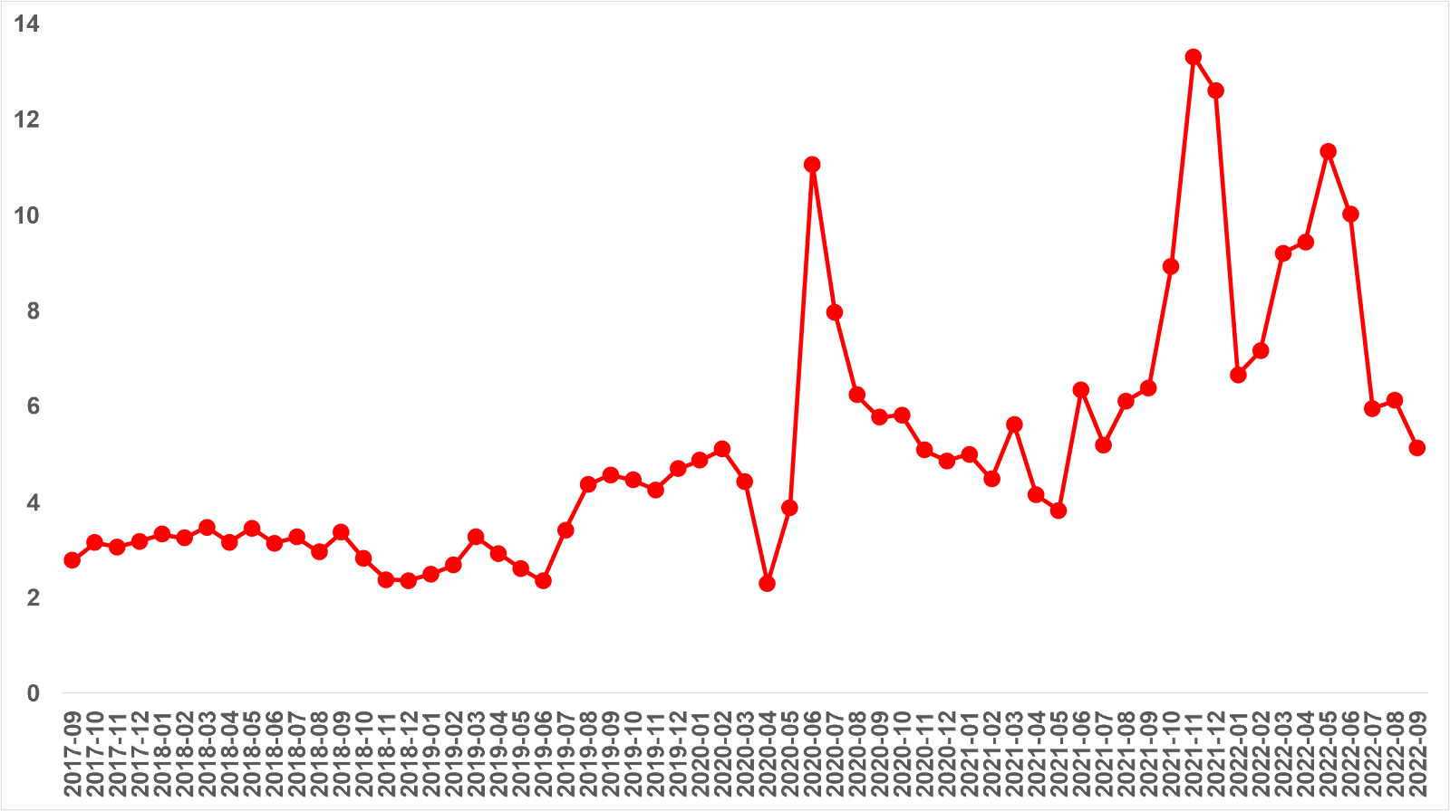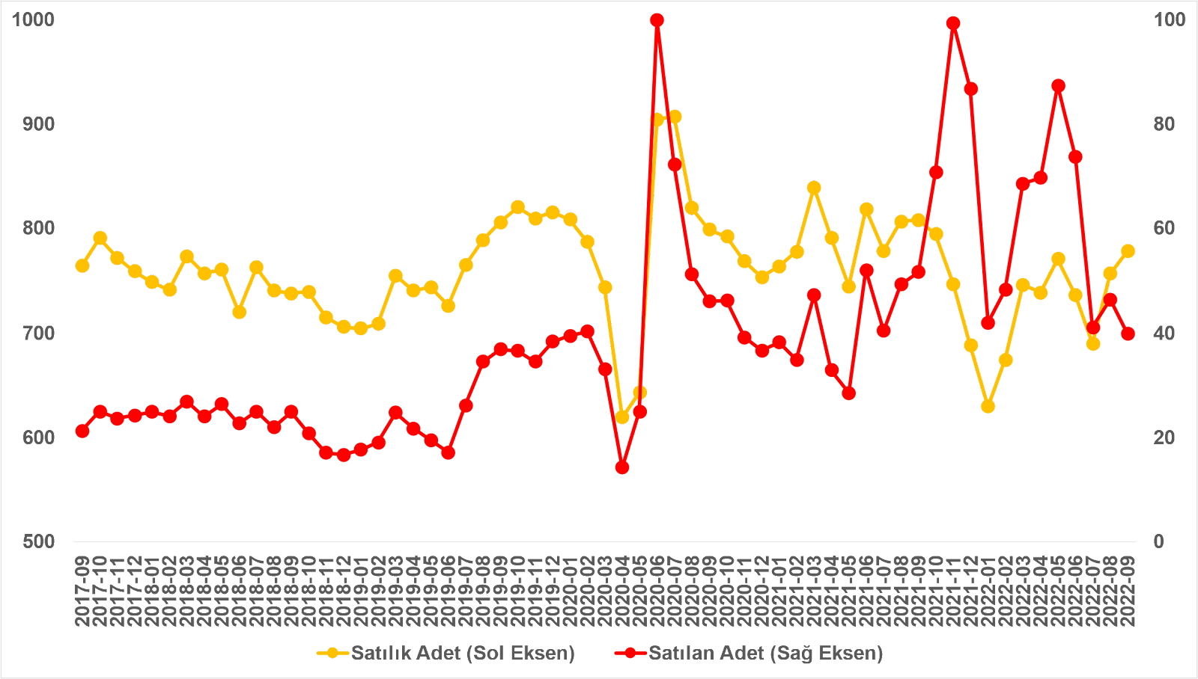

Satılık konutlarda kapatılan ilan yaşı yükseldi
Kapatılan ilan yaşı ülke genelinde ve üç büyük ilde yükseldi. Önceki aya kıyasla kapatılan ilan yaşı Türkiye genelinde 3,8 gün, İstanbul’da 5,2 gün, Ankara’da 3,4 gün, İzmir’de ise 3,1 gün uzadı. Kapatılan ilan yaşı ülke genelinde 41,4, İstanbul’da 43,2, Ankara’da 35,3 ve İzmir’de 44,6 gün oldu. Kapatılan ilan yaşının en az arttığı iller Ordu (0,6 gün), Kahramanmaraş (0,9 gün), Erzurum (1 gün), Bursa (1,6 gün) ve Hatay olurken, en çok arttığı iller ise Aydın (4,4 gün), Eskişehir (4,6 gün), İstanbul (5,2 gün), Muğla (5,5 gün), ve Balıkesir oldu.
Tablo 3: Bir önceki aya göre satılık konut kapatılan ilan yaşının en az ve en çok arttığı iller – Eylül 2022
İller | Satılık Konut Kapanan İlan Yaşı, Ağustos 2022 | Satılık Konut Kapanan İlan Yaşı, Eylül 2022 | Aylık Değişim (Gün)
Türkiye Ortalaması | 37,6 | 41,4 | 3,8
Ordu | 46,1 | 46,7 | 0,6
Kahramanmaraş | 34,6 | 35,5 | 0,9
Erzurum | 32,6 | 33,6 | 1,0
Bursa | 40,0 | 41,6 | 1,6
Hatay | 34,5 | 36,9 | 2,4
Aydın | 40,5 | 44,9 | 4,4
Eskişehir | 38,1 | 42,7 | 4,6
İstanbul | 38,1 | 43,2 | 5,2
Muğla | 58,7 | 64,2 | 5,5
Balıkesir | 43,6 | 49,2 | 5,6

sahibinden.com hakkında
Aksoy Group bünyesinde 2000 yılında kurulan sahibinden.com, AR-GE merkezinde geliştirdiği yenilikçi ürün ve hizmetlerle Türkiye’nin lider teknoloji şirketlerinden biri olmaya devam ediyor. Aralık 2021’de ayda 58,1 milyon kullanıcının 463,4 milyon kez ziyaret ederek, 12,7 milyar sayfa görüntülediği sahibinden.com; 900’den fazla çalışanı, 5 milyondan fazla aktif ilan ve yüz binlerce ürün çeşidiyle Türkiye’nin en büyük elektronik ticaret ve ilan platformlarından birisi olma özelliğini taşıyor.

sahibinden.com güçlü teknolojik altyapısı ve çağın şartlarına uygun olarak geliştirdiği iş modeli sayesinde ikinci el ürünlerin satış yoluyla tekrar kullanıma kazandırılmasına aracılık ederek çevresel sürdürülebilirliğe katkı sağlıyor. sahibinden.com, 2021 yılında açıkladığı İkinci Elin Sürdürülebilirliğe Katkısı raporunda kullanıcıların ikinci el ürünleri tercih ederek 1 yılda 1,9 milyon ton karbondioksit üretiminden tasarruf ettiğini ortaya koydu. Yeşil Ofis Sertifikası almaya hak kazanan ilk e-ticaret şirketi olan sahibinden.com; uzun yıllardır enerji tasarrufu, yenilenebilir kaynaklar ve doğal kaynakların bilinçli kullanımı konusunda kurum içi çalışmalar gerçekleştiriyor. Teknoloji endüstrisini karbon-nötr hale getirmeyi hedefleyen LFCA (Leaders for Climate Action) üyeliği bulunan şirketin çalışanları da birer sürdürülebilirlik elçisi olarak çalışmalarına aralıksız devam ediyor.

